ПРИНЯТО  ПЕДАГОГИЧЕСКИЙ СОВЕТ №.1 от 14.08.2020 | УТВЕРЖДАЮ  ДИРЕКТОР МБОУ СОШ р .п. МНОГОВЕРШИННЫЙ  И.А.ПАВЛЮКОВА  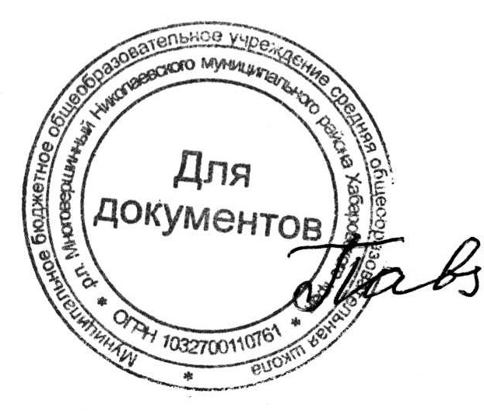  Приказ № 118-осн.от 14.08.2020

Учебный план ООО обучающихся с задержкой психического развития (вариант 7.2)
МБОУ СОШ р.п. Многовершинный 2020-2021уч.г.

Предметные области |  |  | Учебные пред-  меты  Классы
 |  |  | Учебные пред-  меты  Классы | V
Обязательная часть
Русский язык и литература |  | Русский язык |  | 5
 |  | Литература |  | 3
Родной язык и родная литература |  | Родной язык (русский) |  | 1
 |  | Родная литература (русская) |  | 0
Иностранные языки |  | Иностранный язык (английский язык) |  | 3
 |  | Второй иностранный язык (немецкий язык) |  | 1
Математика и информатика |  | Математика |  | 5
 |  | Информатика
Общественно-научные предметы |  | ИсторияРоссии. Всеобщая история |  | 2
 |  | Обществознание
 |  | География |  | 1
Естественнонаучные предметы |  | Физика
 |  | Химия
 |  | Биология |  | 1
Искусство |  | Музыка |  | 1
 |  | Изобразительное искусство |  | 1
Технология |  | Технология |  | 2
Физическая культура и основы безопасности жизнедеятельности |  | Основы безопасности жизнедеятельности
 |  | Физическая культура |  | 2
Итого |  |  |  | 28
Часть, формируемая участниками образовательных отношений
Второй иностранный язык (немецкий язык) |  |  |  | 1
Максимально допустимая недельная нагрузка |  |  |  | 29
Внеурочная деятельность (включая коррекционно-развивающую область) |  |  |  | 8
коррекционно-развивающая область |  |  |  | 4
Коррекция и развитие познавательных процессов |  |  |  | 1
Педагогическая коррекция (по учебным предметам) |  |  |  | 2
Ритмика |  |  |  | 1
Направления внеурочной деятельности |  |  |  | 3
Итого | При пятидневной учебной неделе |  |  | 37

